УДК 004.94; 658.5

ЕГОРОВ И.А., ЖИХАРЕВ А.Г., МАТОРИН С.И.
EGOROV I.A., ZHIKHAREV A.G., MATORIN S.I.

К ВОПРОСУ ОПТИМИЗАЦИИ СИСТЕМНО-ОБЪЕКТНЫХ ИМИТАЦИОННЫХ МОДЕЛЕЙ
TO THE QUESTION OF OPTIMIZATION OF SYSTEM-OBJECT IMITATION MODELS
В работе рассматривается вопрос классификации задач оптимизации согласно основным элементам, из которых состоит имитационная системно-объектная модель: узел, функцию, объект (УФО). Приведены описания и примеры моделей, в которых раскрывается смысл поставленных задач.
Ключевые слова: системно-объектный подход «Узел-Функция-Объект», имитационное моделирование, оптимизация, мера системности

The problem of classification of optimization problems is considered in accordance with the main elements of which the simulation system-object model consists: a node, a function, an object (UFO). Descriptions are given and examples of models in which the meaning of the tasks is revealed.
Key words: system-object approach "Node-Function-Object", simulation simulation, optimization, systemic measure.

Имитационное моделирование может быть применено для решения задач оптимизации. В основе положений СОМПЗ [1] лежит оригинальный системно-объектный подход «Узел-Функция-Объект». Следовательно, системно-объектные модели могут быть оптимизированы по трем признакам: с точки зрения целостности систем и подсистем (узловая оптимизация); эффективность работы метода отдельно взятого объекта (функциональная оптимизация); оптимальные значения количественных показателей свойств объектов (объектная оптимизация). Далее приведена более подробная классификация приведенных выше признаков.
Узловая оптимизация – изменение сопряжения двух узлов потоковыми объектами. Говоря про случай узловой оптимизации необходимо задействовать термин меры системности, который вводится для оценки соответствия подсистем требованиям надсистемы [2].

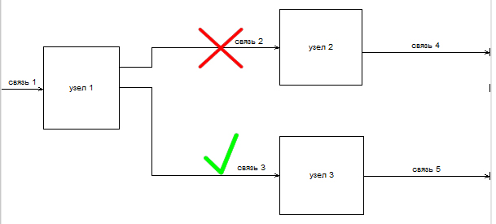
Рис. 1. Пример узловой оптимизации.

Представим следующий пример в среде имитационного моделирования UFOModeler [3]. Например, связь 2 между узлом 1 и узлом 2 является не в полной мере корректной, то есть в контексте рассматриваемой подсистемы наличие связи 2 не обеспечивает высокий коэффициент системности. Необходимо найти такой узел 3, который при соединении его с узлом 1 через связь 3 сможет повысить коэффициент системности, приблизив его к единице (Рис. 1).
Таким образом, структура рассматриваемой подсистемы модели станет оптимизирована с точки зрения взаимосвязи узлов.
Функциональная оптимизация – выборочная замена метода объекта фрагментом кода, решающим аналогичную задачу. Эффективность изменения алгоритма будем оценивать по скорости, требуемой на исполнение метода.
Например, узел 1 сортирует массив из одинакового количества элементов и использует метод «пузырьковой сортировки» [4] его алгоритмическая скорость в среднем составляет «О(n2)», известно, что, метод «быстрой сортировки» [5] имеет среднюю скорость сортировки «О(n log n)».
Используем среду имитационного моделирования UFOModeler. Опишем алгоритмы сортировок на специально разработанном языке среды в узлах с именами алгоритмов, при этом в качестве входных данных зададим массив с одинаковой размерностью из тысячи элементов (Рис. 2).

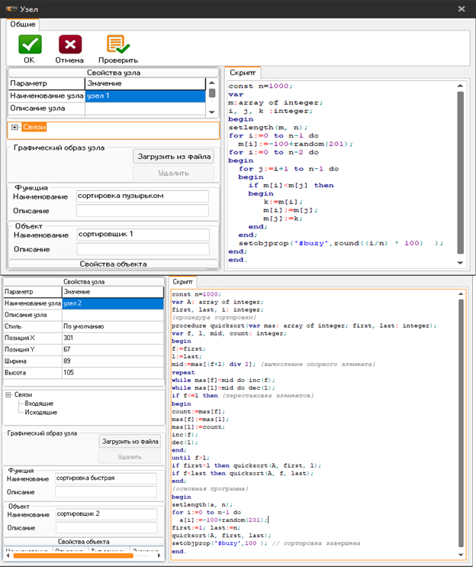
Рис. 2. Программный код узловых методов сортировок

Приведем на выполнение модель, состоящую из двух узлов, индикаторные полосы отражают процесс выполнения сортировки двумя разными алгоритмами (Рис. 3).
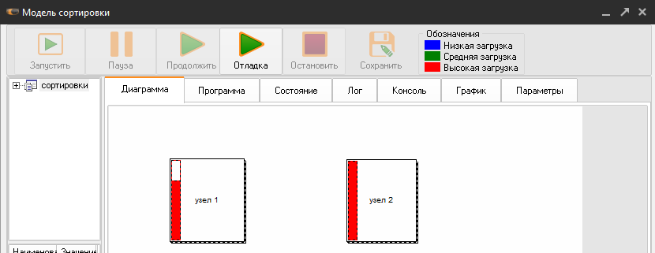
Рис. 3. Выполнение сортировки массивов

Полностью заполненная красная полоса означает завершение процесса сортировки. Таким образом, функциональная оптимизация будет осуществляться через замену метода «пузырьковой сортировки» на метод «быстрой сортировки», что существенно повысит скорость выполнения поставленной перед узлом задачи.
Объектная оптимизация – получение оптимальных значений выходных данных (или свойств объекта). Такую оптимизацию еще можно назвать ресурсной. Как правило, в этом случае нам необходимо воспользоваться специальным узлом, содержащим метод, который преобразует входные параметры для получения оптимального значения искомых свойств объектов. Подобные задачи описываются в математической дисциплине линейное программирование [6].
Для примера приведем решение задачи через создание модели в среде UFOModeler. Предприятие получает прибыль от производства двух изделий, прибыль от продажи одного изделия 1 составляет сорок пять у.е., прибыль от продажи одного изделия 2 составляет восемьдесят у.е., связь «общий ресурс 1» содержит количественный параметр равный четыреста единиц, а связь «общий ресурс 2» содержит количественный параметр равный четыреста пятьдесят единиц. Оба ресурса одновременно являются составляющими для двух разных изделий. В каком количестве необходимо выпустить изделий 1 и изделий 2, чтобы получить максимальную прибыль (Рис. 4).

Рис. 4. Системно-объектная модель производственного предприятия

Изначально модель построена так, что изделия двух видов будут выпускаться одновременно до тех пор, пока хватает ресурсов на производство еще одной единицы продукции каждого вида. С помощью узла «симплекс-метод» найдем решение поставленной задачи для нахождения максимальной прибыли, при этом модель примет следующий вид (Рис. 5).

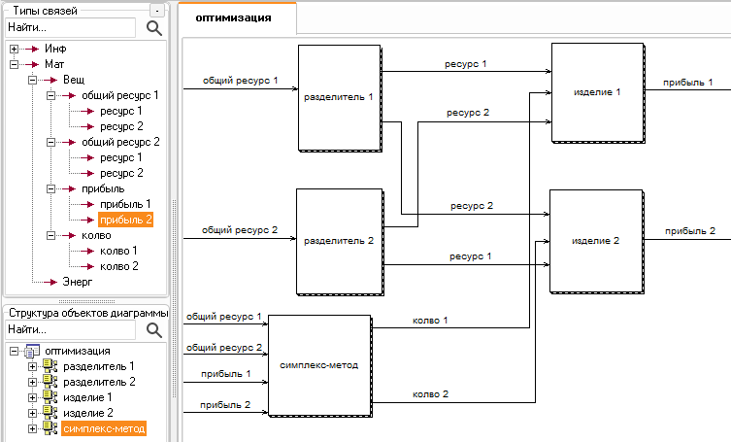
Рис. 5. Модифицированная системно-объектная модель

Алгоритм узла «симплекс-метод» осуществит нахождение оптимального количества изделий двух видов с учетом существующих ресурсов. В данной задаче изделий первого вида необходимо выпустить в количестве двадцати четырех штук, а второго – четырнадцати штук, при этом оптимальные значения будут записаны в свойство объекта «необх_колво» для изделия 1 и изделия 2. Таким образом, объектная оптимизация модели привела к увеличению прибыли предприятия до двух тысяч двести у.е.
Для каждого компонента подхода «Узел-Функция-Объект» применяется специальный метод оптимизации в системно-объектных моделях. Применение оптимизации позволяет составить более точную модель с точки зрения системности, более быстродействующую модель с функциональной точки зрения, а также провести объектную оптимизацию с целью повышения эффективности процессов, представленных в модели.

СПИСОК ЛИТЕРАТУРЫ

1. Маторин С.И., Жихарев А.Г., Зимовец О.А. Исчисление объектов в системно-объектном методе представления знаний // Искусственный интеллект и принятие решений. – М.: Федеральный исследовательский центр «Информатика и управление» РАН – 2017. – №3. – С. 104-115
2. Zhikharev, A.G., Matorin, S.I., Kuznetsov, A.V., Zherebtsov, S.V., Tchekanov, N.A. To The Problem of the Coefficient Calculus of the Nodal Object in the System-Object Models // Jour of Adv Research in Dynamical & Control Systems, Vol. 10, 10-Special Issue, 2018. – P. 1813-1817
3. Zhikharev, A.G., Matorin, S.I., Zaitseva, N.O. 2015. About perspectives of simulation technological processes functioning with using system-object approach node-function-object // International Journal of Applied Engineering Research, 10(12): 31363-31370.
4. Кнут, Д.Э. Искусство программирования. Т. 1. Основные алгоритмы. / Д.Э. Кнут. - М.: Вильямс, 2016. - 720 c
5. Кнут, Д.Э. Искусство программирования. Т. 3. Сортировка и поиск. / Д.Э. Кнут. - М.: Вильямс, 2014. - 832 c.
6. Балдин, К.В. Математическое программирование: Учебник / К.В. Балдин, Н.А. Брызгалов, А.В. Рукосуев / Под обш. ред. д.э.н., проф. К.В. Балдина. – 2-е изд. – М.: Издательско-торговая корпорация «Дашков и Ко», 2013. – 220 с.

Егоров Илья Александрович
НИУ «Белгородский государственный университет», Белгород
аспирант
Тел.: +7(915) 529-3279
E-mail: Belov@bsu.edu.ru

Жихарев Александр Генадиевич
НИУ «Белгородский государственный университет», Белгород
К.т.н., доцент кафедры информационных и робототехнических систем
Тел.: +7(4722) 30-13-76
E-mail: zhikharev@bsu.edu.ru

Маторин Сергей Игоревич
НИУ «Белгородский государственный университет», Белгород
Д.т.н., профессор, профессор кафедры информационных и робототехнических систем
Тел.: +7(4722) 30-13-76
E-mail: matorin@bsu.edu.ru

